1. Перечислите свойства внутренних и вложенных классов?

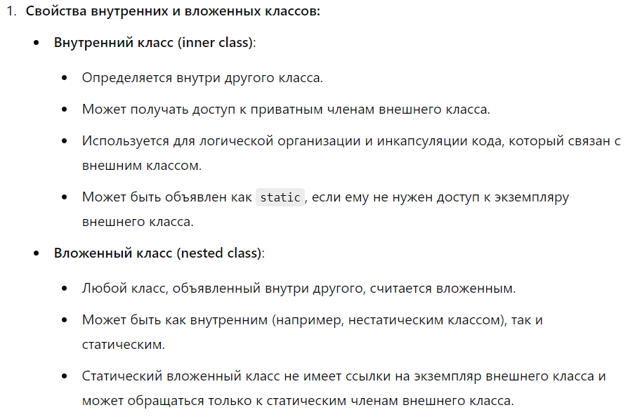

2. Что такое статический класс и какие у него свойства?

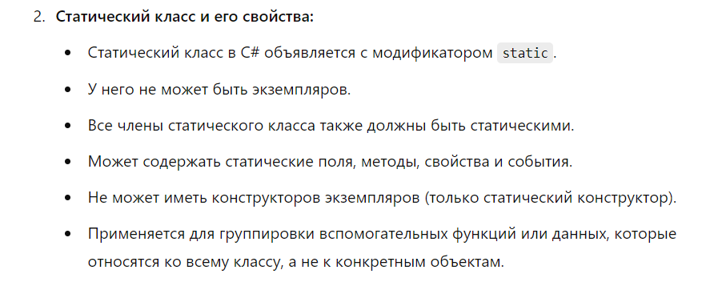

3. Каково назначение перегрузки операторов?

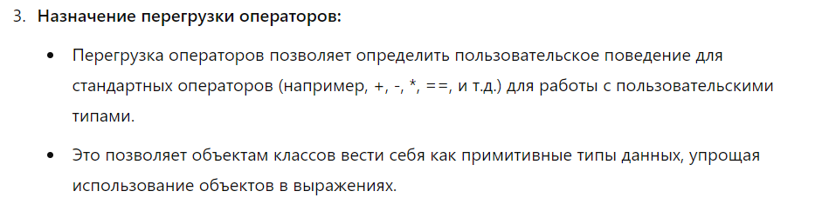

4. Как используется ключевое слово operator?

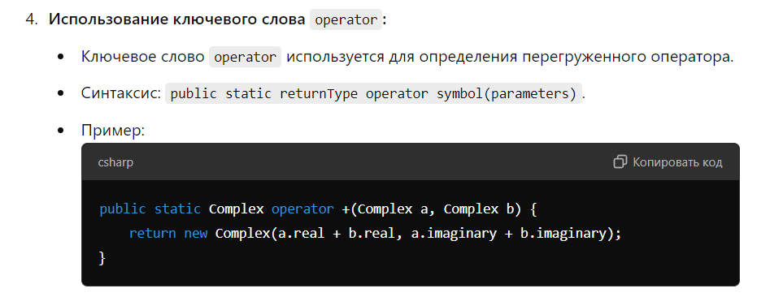

5. Какие операции нельзя перегружать в C#?

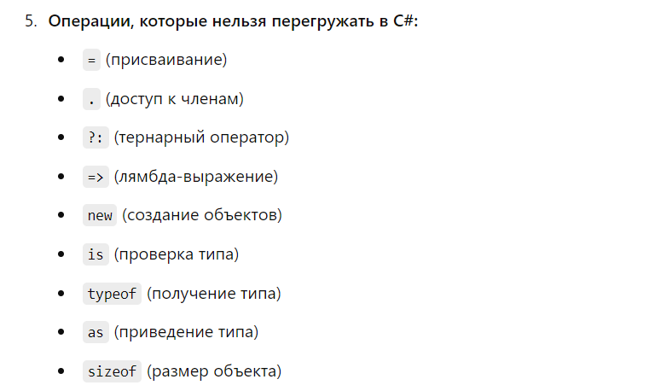

6. Можно ли перегрузкой отменить очередность выполнения операции?

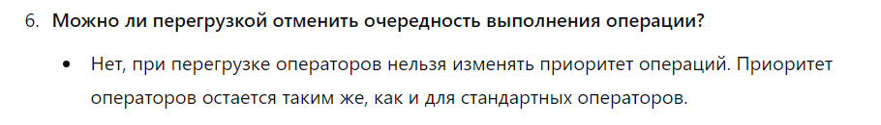

7. Истинно ли следующее утверждение: операция >= может быть перегружена.

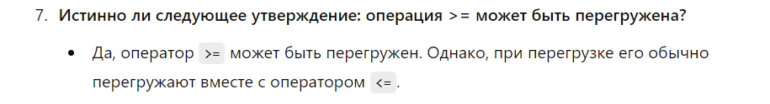

8. Сколько аргументов требуется для определения перегруженной унарной операции?

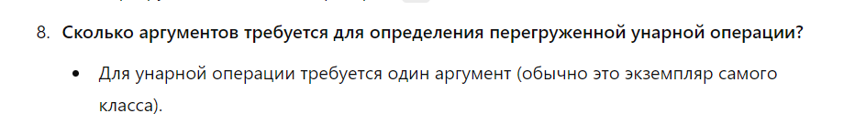

9. Можно ли перегружать операцию []?



10.Можно ли перегружать операцию ->?

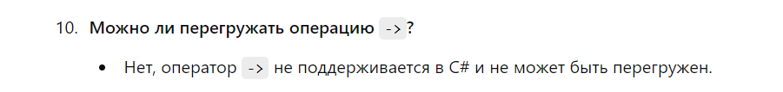

11.Приведите пример оператора приведения типа

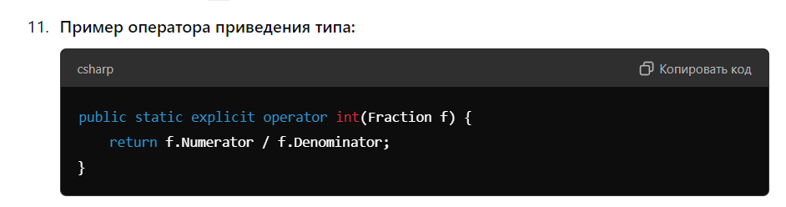

После модификаторов **public static** идет ключевое слово **explicit** (если преобразование явное, то есть нужна операция приведения типов) или **implicit** (если преобразование неявное). Затем идет ключевое слово **operator** и далее возвращаемый тип, в который надо преобразовать объект. В скобках в качестве параметра передается объект, который надо преобразовать.

12.Что такое метод расширения? Как и где его можно использовать?

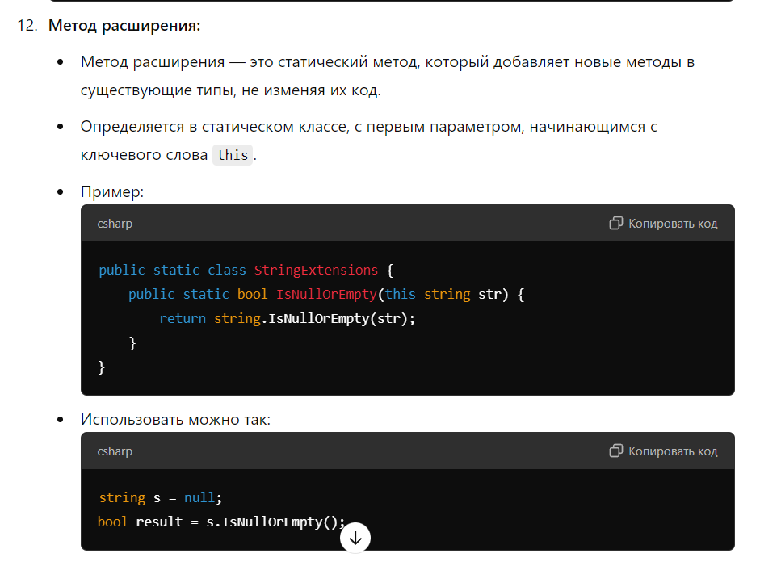

13.Пусть дан фрагмент кода определения оператора преобразования типа. Определить форму преобразования.



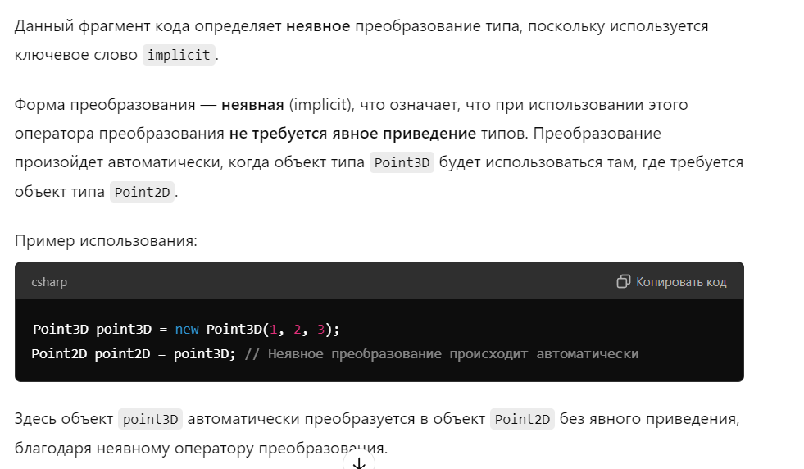

14.Выберите верное утверждение.

Метод расширения может:

1) получать доступ к public членам расширяемого класса

2) получать доступ к protected членам расширяемого класса

3) получать доступ к internal членам расширяемого класса

4) быть объявлен в любом классе

5) быть без параметров

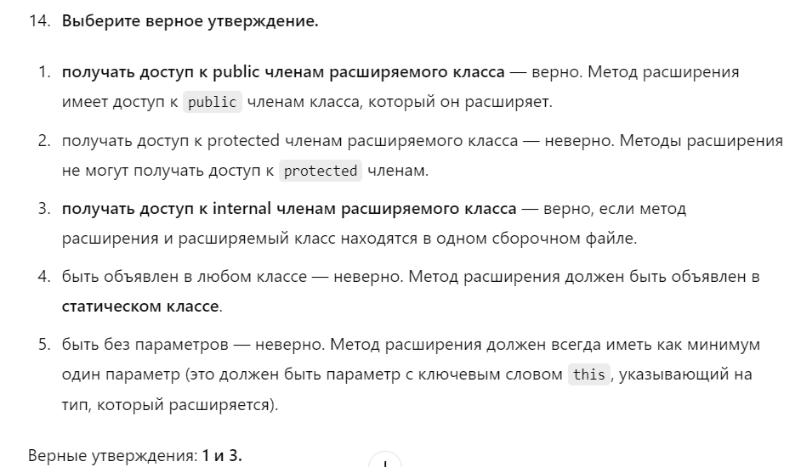

15.Выберите из списка неверное правило перегрузки операторов для C#.

1) префиксные операции ++ и – – перегружаются парами

2) операции сравнения перегружаются парами: == и != ; < и >;<= и >=

3) перегруженные операции обязаны возвращать значения

4) должны объявляться как protected

5) true и false можно перегружать

